  - Основные функции и пользователи

Функции: просмотр расписания поездов; ознакомление с ценами на билеты; бронирование и/или покупка билетов онлайн; ознакомление с правилами поведения/перевозки(ручной клади, животных и т.д.); ознакомление с предоставляемыми услугами, ознакомление с услугами грузовой перевозки.

Пользователи: иногородние студенты (предпочитают онлайн покупку билетов), командировочные (нужна скорость и электронная регистрация), пенсионеры (предпочитают покупку билетов в кассе, но смотрят расписание онлайн; ознакомление со спец. услугами), дачники (просмотр расписания электричек), туристы (просмотр расписания и быстрая покупка билетов), семьи с детьми (быстрая и лёгкая покупка билетов), подростки (онлайн покупка билетов и просмотр расписания электричек), жители пригорода (быстрая и лёгкая покупка билетов; просмотр расписания), спортсмены (планирование поездки и покупка билетов), грузоотправители и компании (получение информации о грузовых перевозках; расчёт стоимости перевозки грузов), соискатели работы (просмотр вакансий; отправить резюме).

  - Схема ключевого процесса (покупка билета)

(промт для Miro: Создай блок-схему процесса «Покупка билета на сайте Белорусской железной дороги».

Блок-схема должна показывать полный пользовательский путь и включать:
- Действия пользователя: вход на сайт; поиск поезда (ввод станции отправления, станции назначения и даты); просмотр доступных поездов; выбор поезда и места; ввод данных пассажира; переход к оплате; выбор способа оплаты; подтверждение оплаты; получение электронного билета

2. Логические развилки и альтернативные пути: нет доступных поездов; пользователь отменил покупку; ошибка ввода данных пассажира; ошибка оплаты; недостаточно средств; сбой соединения; успешная оплата

3. После успешной оплаты: формирование электронного билета; отправка билета на email пользователя; отображение билета в личном кабинете.

Используй стандартные элементы блок-схем: овал для начала и конца процесса; прямоугольники для действий; ромбы для проверок и условий; стрелки для направления процесса.)

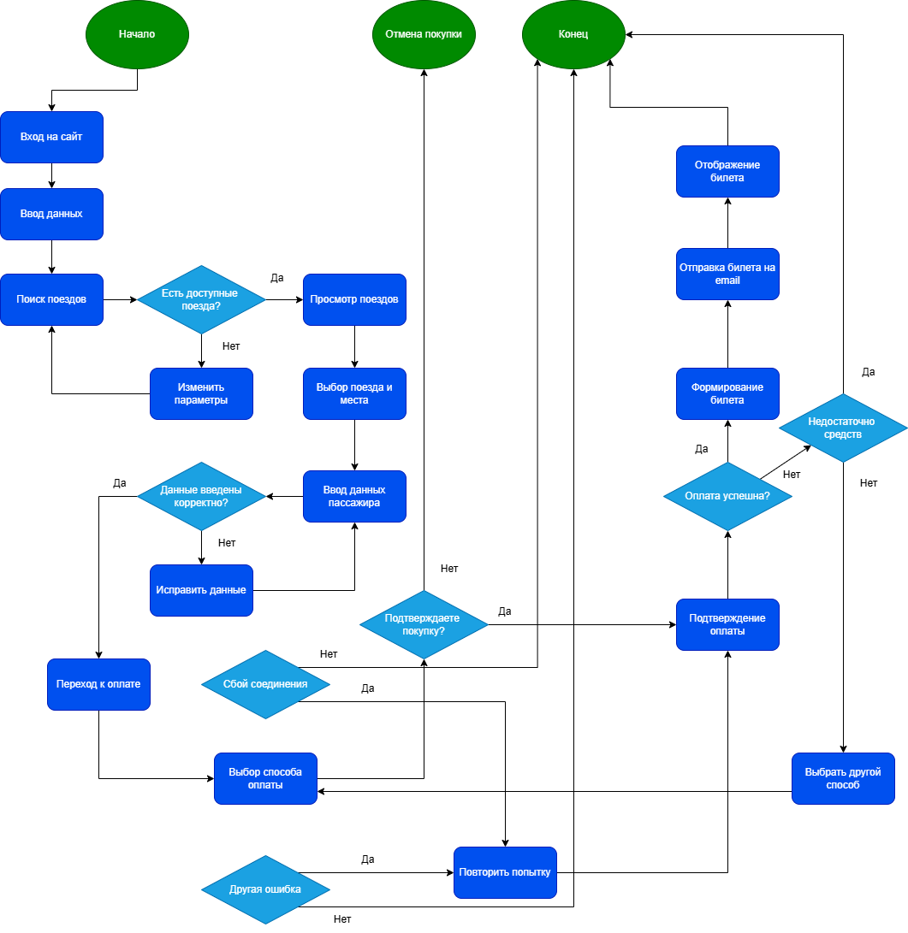

Текстовое описание процесса «Покупка билета» на сайте Белорусская железная дорога

- Начало процесса.
Пользователь принимает решение приобрести билет на поезд через официальный сайт.
- Вход на сайт
Пользователь открывает сайт и переходит к сервису покупки билетов.
- Ввод параметров поездки
Пользователь вводит станцию отправления, станцию назначения и дату поездки.
- Поиск поездов
Система выполняет поиск поездов, соответствующих заданным параметрам.

- Проверка наличия поездов
Если по заданному маршруту поезда отсутствуют, пользователю предлагается изменить параметры поиска. Если поезда найдены - отображается список доступных вариантов.
- Просмотр доступных поездов
Пользователь просматривает предложенные варианты, включая время отправления, прибытия и стоимость билетов.
- Выбор поезда и места
Пользователь выбирает подходящий поезд, тип вагона и свободное место.
- Ввод данных пассажира
Пользователь вводит персональные данные пассажира (ФИО, пол, дата рождения, тип и номер документа, гражданство и номер телефона).
- Проверка корректности данных
Система проверяет правильность введённой информации. При обнаружении ошибок пользователю предлагается исправить данные.
- Подтверждение покупки
Пользователь подтверждает намерение приобрести билет. В случае отказа процесс покупки прекращается.
- Переход к оплате
Пользователь переходит на страницу оплаты.
- Выбор способа оплаты
Пользователь выбирает доступный способ оплаты (наличный/безналичный расчёт).
- Обработка возможных ошибок
При возникновения сбоя соединения, тех. Ошибки или недостатка средств пользователю предлагается повторить попытку оплаты или выбрать другой способ оплаты.
- Подтверждение оплаты
После успешной обработки платежа система подтверждает оплату.
- Формирование билета
Система автоматически формирует электронный билет.
- Отправка билета пользователю
Электронный билет отправляется на электронную почту пользователя и отображается на сайте.
- Завершение процесса
Процесс покупки и оплаты билета считается завершённым.

  - Пользовательские боли и проблемы

(промт для чата GPT - Представь, что ты опытный UX-аналитик и продуктовый менеджер цифровых сервисов. Проанализируй сайт Белорусской железной дороги и отзывы на него. Твоя задача — выделить 2–3 ключевые пользовательские проблемы, которые могут негативно влиять на метрики. Для каждой проблемы обязательно укажи: Чёткое название проблемы; Подробное описание (в чём именно она проявляется); Как это влияет на пользователя)

- 1 проблема: сайт часто работает нестабильно или недоступен (пользователи регулярно сталкиваются с ситуацией, когда сайт долго загружается, не открывается или временно не работает. Это особенно часто происходит перед праздниками или длинными выходными, когда резко увеличивается количество пользователей. Так же, когда много людей одновременно покупают билеты, система работает медленно.)

- 2 проблема: сложность поиска и оформления билетов (интерфейс сайта перегружен информацией и требует от пользователя понимания структуры сервиса. Несмотря на наличие поиска, пользователю нужно самостоятельно разбираться в расписании, типах поездов, доступных местах и этапах оформления. Это особенно сложно для новых или редких пользователей)

- 3 проблема: невозможно войти в аккаунт (пользователи не могут авторизоваться: сайт не принимает вход или выдаёт ошибки. Ошибки возникают после ввода логина и пароля (аккаунт просто вылетает и не даёт зайти), так же часто сайт зависает после авторизации)

2.1 Product Vision

Через 2 года пользователи смогут покупать билеты в один клик без необходимости каждый раз вводить данные, приложение будет само напоминать о времени отправления и предлагать такси до вокзала, а так же повысится работоспособность сайта при большой загруженности.

2.2 Стратегическая цель на год

Цель: Повысить стабильность и надёжность системы авторизации на сайте «Беларусская железная дорога», чтобы пользователи могли успешно входить в свои аккаунты без ошибок и зависаний.

Данная цель была выбрана потому что авторизация является одним из ключевых этапов работы сайта. Если пользователь не может войти в аккаунт, он не сможет воспользоваться основными функциями сервиса, такими как покупка билетов, просмотр заказов или управление бронированиями. Ошибки при входе вызывают у пользователей недоверие к системе, раздражение и могут привести к отказу от использования сайта. Поэтому устранение проблем с авторизацией напрямую улучшит пользовательский опыт и повысит эффективность работы онлайн-сервиса.

2.3 Генерации AI-идей

(промт в чат-GPT - Представь, что ты UX-дизайнер и аналитик цифровых сервисов. Проанализируй сайт Белорусской железной дороги. Предложи 5 инновационных, практических и креативных идей с использованием AI-помощников, которые помогут решить проблемы пользователей и улучшить посещаемость сервиса.

Каждая идея должна: улучшать пользовательский опыт; уменьшать количество ошибок и зависаний системы; делать процесс покупки билета быстрее и удобнее.

Для каждой идеи опиши: проблему пользователя, предлагаемое решение, как это улучшит работу сайта.)

- AI-помощник выбора места в поезде

Проблема пользователя: многие пассажиры не знают, какое место выбрать (у окна или у прохода, ближе к выходу, в тихом вагоне и т.д)

Предлагаемое решение: добавить AI-помощника выбора места, который анализирует предпочтения пользователя и предлагает оптимальные варианты. Например пользователь может указать - «тихое место», «у окна», «подальше от туалета». AI подбирает наиболее подходящие места.

Как это улучшит сайт: Пользователи быстрее выбирают место и получают более комфортную поездку.

- AI-чат для покупки билетов

Проблема пользователя: некоторым пользователям сложно ориентироваться на сайте и искать нужный поезд.

Предлагаемое решение: добавить AI-чат-ассистента, который помогает купить билет через диалог.

Пример: пользователь пишет - «мне нужен поезд из Минска в Брест завтра вечером». AI автоматически находит поезда, показывает варианты, помогает оформить билет.

Как это улучшит сайт: покупка билетов станет проще, особенно для людей, которые редко пользуются сервисом.

- AI-прогноз наличия билетов

Проблема пользователя: билеты на популярные направления быстро заканчиваются.

Предлагаемое решение: использовать AI-анализ данных, чтобы прогнозировать спрос, показывать вероятность появления новых билетов, уведомлять пользователей о появлении мест.

Как это улучшит сайт: пользователи смогут планировать поездки заранее и не будут постоянно проверять наличие билетов.

- Персональный AI-планировщик поездок

Проблема пользователя: Пользователям приходится самостоятельно планировать поездку и искать удобные маршруты.

Предлагаемое решение: добавить AI-планировщик поездок, который предлагает оптимальные маршруты, показывает самые быстрые или дешёвые варианты, учитывает пересадки и загруженность.

Как это улучшит сайт: поиск поездок станет быстрее и удобнее, повысится посещаемость сайта путешественниками и туристами.

2.4 Выбор лучшей идеи

Лучшая идея - AI-чат для покупки билетов

Эта идея является самой полезной и реалистичной среди предложенных по нескольким причинам.

Во-первых, она на прямую решает одну из самых частых проблем пользователей - сложность навигации по сайту и поиска нужного поезда. Не все пользователи готовы разбираться в интерфейсе, фильтрах и расписаниях, особенно если они редко пользуются сервисом. AI-чат позволяет упростить процесс до обычного диалога, что интуитивно понятно практически каждому.

Во-вторых, реализация такого решения технически более доступна. Чат-ассистенты уже широко используются в различных сервисах, и их можно интегрировать поэтапно: сначала для поиска поездов, затем для оформления билетов. Это снижает риски и затраты на разработку по сравнению с другими идеями.

В-третьих, это решение охватывает наибольшее количество пользователей. В отличие от, например, помощника выбора места, который полезен уже на этапе покупки, чат помогает на всем пути - от поиска до оформления билета. Это делает его универсальным инструментом.

Кроме того, AI-чат может со временем расширяться: добавлять рекомендации, уведомления, помощь с возвратами и т.д., что делает его стратегически выгодным улучшением.

От каких улучшений, возможно придётся отказаться:

- AI-помощник выбора места - может быть полезен, но работает на более узком этапе (после выбора поезда). Его можно реализовать позже как дополнение к чату.
- AI-прогноз наличия билетов - требует сложной аналитики и больших объёмов данных, что увеличивает стоимость и сроки разработки.
- Персональный AI-планировщик поездок - самая сложная система из предложенных, т.к. включает маршрутизацию, пересадки и оптимизацию, поэтому её логично оставить на будущее.

